**בניית מערכות מבוססות WEB**

**פרוייקט קבוצתי חלק א'**

**מגישי קבוצה 9 :**

**לבב שבתאי 318233210**

**רועי סנדל 313594673**

**לי סייג 205686488**

**נעם רענן 311508394**

1. **הסבר כללי:**

חברת **Doggy dates** מהווה רשת חברתית מקוונת ליצירת חיי חברה משותפים בקרב בעלי כלבים מרחבי הארץ. פעילות החברה שמה דגש על הבנת הצורך הטבעי של בעלי הכלבים ליצירת מסגרות חברתיות משותפות ופיתוח חיי קהילה פעילים עבור כלביהם בהתבסס על נתוני התאמה ביניהם. האתר יהווה מעטפת חברתית מגובשת המאפשרת לבעלי הכלבים סביבה עוטפת, פעילה וזמינה המבוססת על אהבתם המשותפת לכלבים.

האתר יאפשר למשתמש לבצע רישום במסגרתו יאספו פרטיו האישיים ופרטי הכלבים הנמצאים ברשותו, זאת במטרה לבצע התאמות מבוססות ידע בין בעלי הכלבים תוך חשיבה על נתוני הכלב ובעליו. תחת כל פרופיל משתמש יוצגו הפרטים על הכלבים שבבעלותו, אותם יוכל לעדכן בכל עת. עבור כל כלב ניתן יהיה לצפות בהתאמות שנמצאו עבורו מבין כלבי המשתמשים באתר בסדר כרונולוגי. כמו כן, האתר יאפשר לפרסם ולצפות באפשרויות מסירה והעברה של אביזרים לכלב.

הסיבה העיקרית לבחירת **Doggy dates** כנושא הפרויקט שלנו היא האהבה של חברי הצוות לכלבים והבנת הבסיס האנושי המשותף שאהבה זו יכולה ליצור. לדעתנו, יצירת מסגרת חברתית תומכת ופעילה, המבוססת על האהבה המשותפת לכלבים יכולה להביא לחיבור אמיתי בין אנשים.

תיאור מסכי האתר :

1. מסך הבית (Landing page) – מסך הפתיחה של האתר אליו יכנסו כלל המשתמשים (הרשומים ואלו שלא). מסך זה יציג את אודות האתר, פרופילים חדשים, אפשרות הרשמה ונתונים עדכניים באשר למספר המשתמשים וההתאמות שבוצעו עד כה.

2. מסך פרופיל המשתמש (profile) – מסך זה קיים עבור כל משתמשי האתר הרשומים ובו יוצגו באופן גלוי : פרטי המשתמש העדכניים ופרטי הכלבים שברשותו. בנוסף, יוכל המשתמש להוסיף כלבים חדשים ולעדכן את פרטי הכלבים שברשותו.

3. מסך הרשמה לאתר (Sign-up) – אל מסך זה ניתן יהיה להגיע דרך דף הבית, מסך ההתחברות ודרך סרגל הניווט הראשי. במסך זה יתבקש המשתמש למלא פרטים בנוגע לזהותו : שם פרטי, שם משפחה, מייל, סיסמא, תאריך לידה, מספר טלפון, מין, עיר ותמונת פרופיל. כמו כן, יתבקש המשתמש למלא פרטים עבור הכלבים שברשותו כך שעבור כל כלב ימולאו הפרטים הבאים : שם, סוג הכלב, מין, גודל, אופי ותמונה.

4. התחברות (log in) - במסך זה יופיעו האופציות הבאות: התחברות למשתמש קיים באמצעות אימייל וסיסמא או מעבר למסך ההרשמה.

5. מסך התאמות למשתמש (My matches) - במסך זה תופיע היסטוריית ההתאמות שנמצאו עבור כל כלב ברשות המשתמש בסדר כרונולוגי.

6. מסך מסירה (Market Place) -  במסך זה יוכל המשתמש לצפות ו/או להוסיף פוסט עבור פרטי העברה של אביזרים לכלב. כמו כן, תתאפשר מחיקת פוסט על ידי המשתמש שיצר אותו.

7. צור קשר (contact) - מסך המכיל פרטי התקשרות עם מנהלי האתר לפניות ובקשות.

1. **דרישות UX:**

א. משתמשי הקצה באפליקציה הינם בעלי כלבים ברחבי הארץ, אשר מחפשים קהילה ומקום בו יוכלו ליצור קשרים חברתיים עם בעלי כלבים אחרים בהתבסס על התאמה בין נתוני הכלבים שבבעלותם.

ב. צרכי המשתמש עליהם האפליקציה מבקשת לענות : שיתוף מידע חדש, הכרת אנשים חדשים, יצירת מפגשים עבור כלביהם, החלפה ומסירת יד שניה.

ג. השירות שהחברה מציעה למשתמשים הינו שירות של מציאת התאמה על בסיס מאפיינים משותפים של כלבי המשתמשים.

ד. תהליך קבלת השירות בחברה : תחילה המשתמש יבצע רישום לאתר ויזין את הפרטים האישיים שלו ואת מאפייני הכלבים הנמצאים בבעלותו ← המערכת תסרוק את כלל הפרופילים הקיימים ותמצא עבור המשתמש התאמה מירבית ← המערכת תחזיר למשתמש פלט (שישלח למשתמש באופן ישיר במייל ויופיע בעמוד ההתאמות באתר) שבו יוכל לצפות בפרופילי המשתמשים איתם יש לו התאמה מרבית ← המשתמש יוכל לצפות בפרופילים הללו וליצור קשר עם אותם משתמשים לפי פרטי התקשורת שהזינו.

ה. המשתמש נדרש בעת רישום להזין את הפרטים הבאים:

* + שם פרטי
  + שם משפחה
  + כתובת מייל
  + סיסמא
  + תאריך לידה
  + מין המשתמש
  + עיר מגורים
  + מספר טלפון
  + תמונת המשתמש
  + שם הכלב
  + סוג הכלב
  + מין הכלב
  + תמונת הכלב
  + גודל הכלב ( קטן/ בינוני/ גדול)
  + אופי הכלב ( רגוע/אנרגטי)

ו. בסיס הנתונים – ERD:

כל תא מייצג טבלה בבסיס הנתונים. כותרת התא מייצגת את שם הטבלה והנתונים שבתוך התא מייצגים את הנתונים הנשמרים תחת הטבלה.

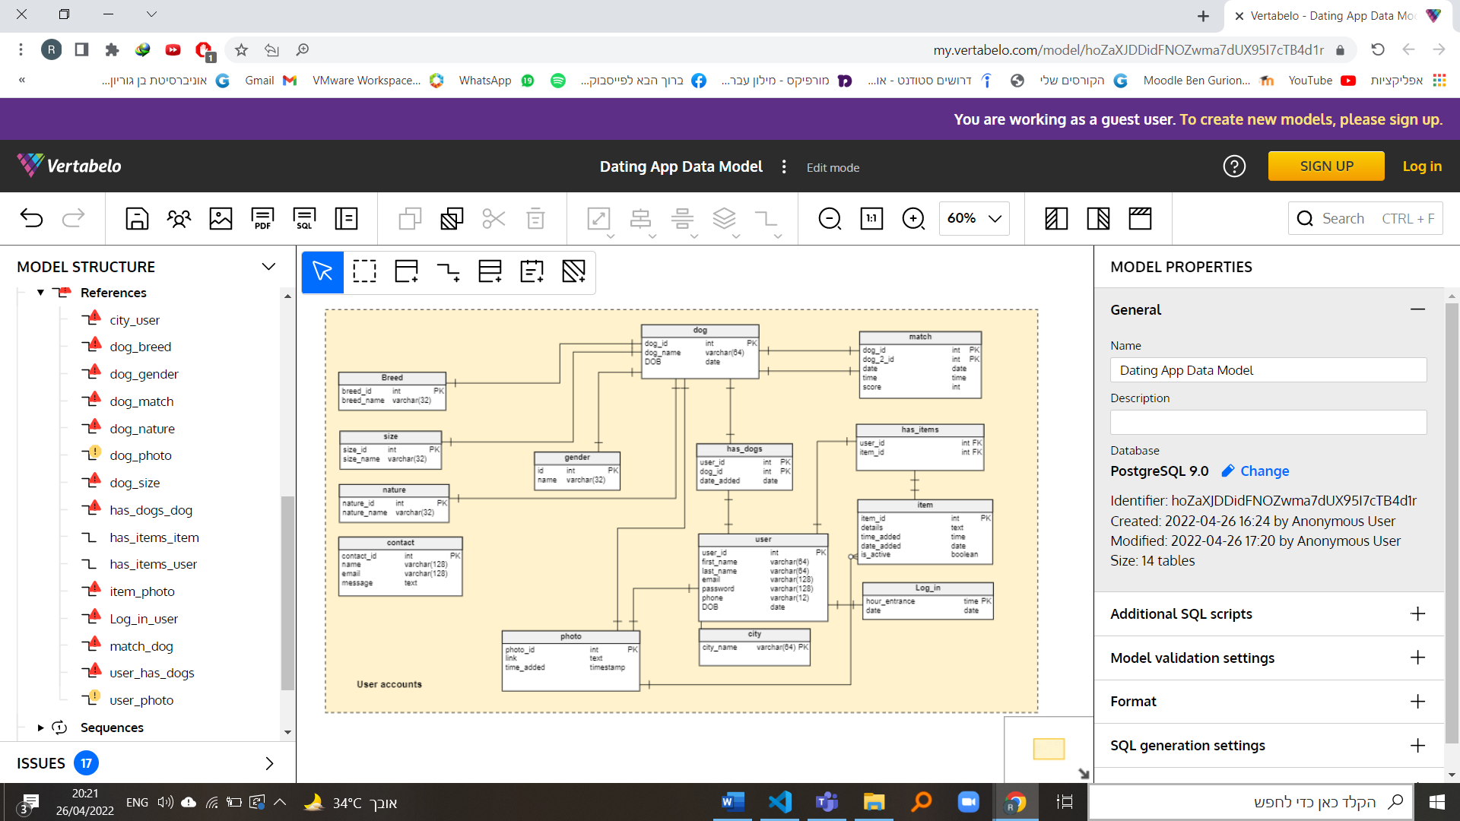

1. **ספציפיקציות UI:**
2. במסגרת בניית האתר התמקדנו ביצירת תוכן חדשני שיענה על צרכי קהל היעד שלנו וימשוך משתמשים לאתר. ניישם רעיון זה ע"י יצירת ערך מוסף למשתמש ויתרון על פני אתרים אחרים, יצירת מפגשים חברתיים בין כלבים ואנשים על בסיס חיית המחמד שלהם.

בחרנו לשים דגש על אמינות בין המשתמש לאתר ושמישות האתר.

אמינות – כדי ליצור מפגשים חברתיים המשתמש יתבקש ליצור פרופיל באתר, עם זאת נרצה לספק למשתמש תוכן לפני שנדרוש ממנו התחברות. נייצר אמינות בכך שנציג פרופילים פעילים באתר, עבור כל פרופיל תוצג תמונה של המשתמש ותמונה של חיית המחמד שלו.

שמישות – מתן מענה לצרכי המשתמשים תוך כדי שמירה על פשטות הממשק ויצירת תוכן שיענה על מטרת האתר.

ב. על אף שאין באתרנו תשלום בכרטיס אשראי, על מנת לגרום למשתמשים לתת בנו אמון נבחר להשתמש בפרוטוקול HTTPS כדי ליצור חיבור מאובטח בין שרת האינטרנט לדפדפן. בנוסף, למשתמשים תהיה האופציה לכתוב ביקורות שיוצגו באתר ובאתר תוצג מדיניות האתר שתייצג שקיפות מול המשתמש.

על מנת להפוך את האתר לשמיש אנו נבליט את פשטות האתר, בנוסף , יינתן מענה למשתמשים ע"י צוות האתר.

פלטת הצבעים לאתר :

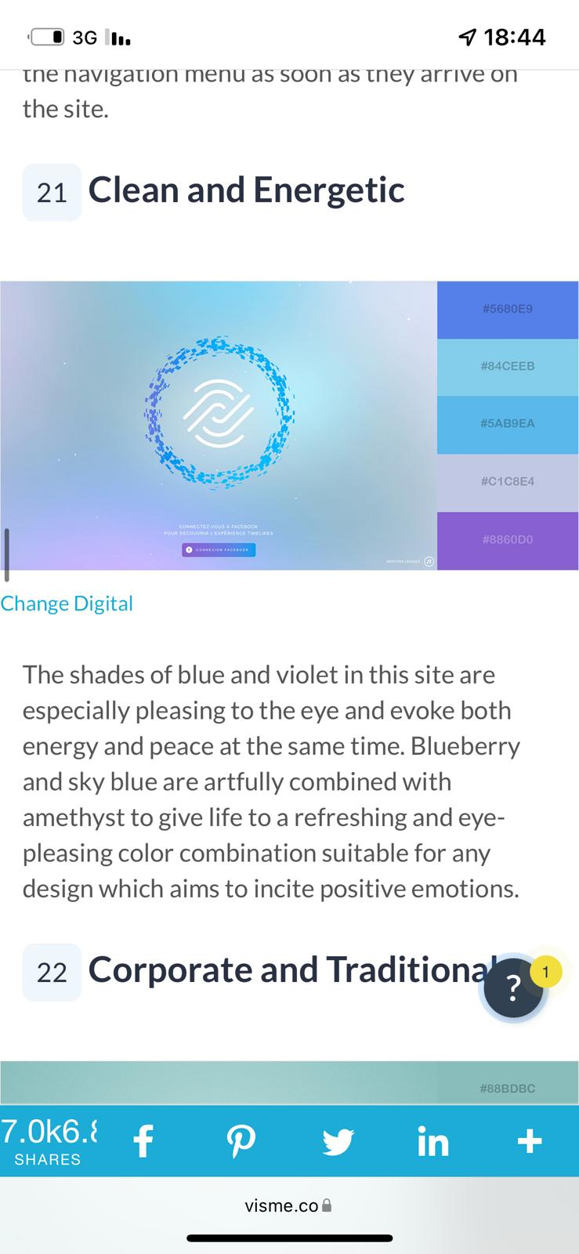

פונטים מיועדים לאתר :lucida bright, Tahoma, verdana, ariel, sans-serif

1. **WireFrames :**
2. Graphical user interface, application

   Description automatically generatedעמוד הבית (Home):
3. Graphical user interface, application

   Description automatically generatedמסך פרופיל המשתמש (profile) –

1. Graphical user interface, application

   Description automatically generatedמסך הרשמה לאתר (Sign-up) –

1. Graphical user interface, application

   Description automatically generatedהתחברות (log in) -
2. Graphical user interface

   Description automatically generatedמסך התאמות למשתמש (My matches) -

1. Graphical user interface, application

   Description automatically generatedמסך מסירה (Market Place) -
2. Graphical user interface, application, Word

   Description automatically generatedצור קשר (contact) -